**I,Vẽ statechar cho hê thống**

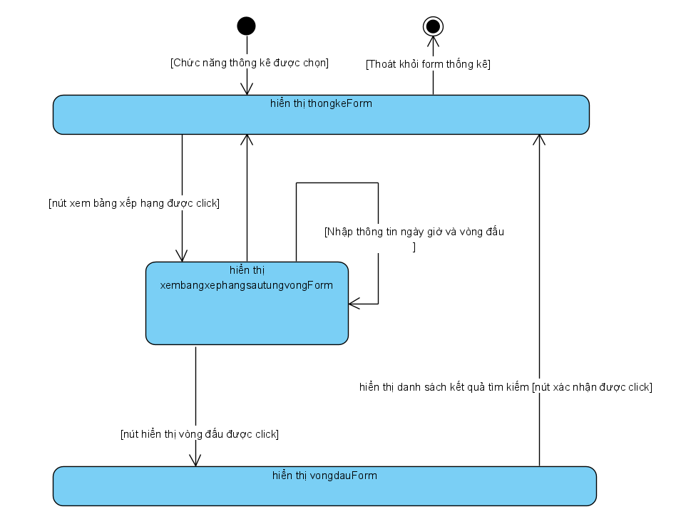

**II**,**SCENARIO CUỐI PHA PHÂN TÍCH**

1, Sau khi BTC A đăng nhập vào hệ thống sẽ chọn chức năng “Thống Kê ”

2, Lớp *thongkeFrm* hiện ra với chức năng : Xem Bảng Xếp Hạng ,Thống Kê Thay Đổi ELO ,Xác Nhận và Hủy Bỏ .

3, BTC A sẽ click vào Xem Bảng Xếp Hạng .

4,Lớp *thongkeForm* gọi đến lớp *xembangxephangsautungvongdauFrm* hiển thị

5,Lớp *xembangxephangsautungvongdauFrm* hiện ra với các thông tin : ngày ,giờ ,vòng đấu .Tiếp theo là 2 nút Tìm Kiếm và Hủy và ở dưới là bảng danh sách kết quả tìm kiếm .

6,BTC A chọn vòng đấu và click nút Tìm Kiếm

7, Lớp *xembangxephangsautungvongdauFrm* gửi thông tin vừa chon đó cho lớp *thongkeCtr*

8,lớp *thongkeCtr* tìm kiếm thông tin liên quan đến vòng đấu do BTC nhập trong CSDL

9, Lớp *thongkeCtr* yêu cầu đóng gói đối tượng *cothu*

10, Đối tượng *cothu* sẽ gửi lại kết quả tìm kiếm được đến lớp *thongkeCtr*

11 , Lớp *thongkeCtr* gửi kết quả vừa tìm được sang cho lớp *xembangxephangsautungvongdauFrm* hiển thị

12 ,Lớp *xembangxephangsautungvongdauFrm* hiển thị danh sách các cờ thủ ,mỗi người có đầy đủ thông tin : id ,tên ,năm sinh ,quốc tịch ,tổng điểm ,tông điểm đối thủ đã gặp ,hệ số Elo tức thời .

**Ngoại Lệ :**

6.0 không tìm thấy vòng đấu

6.1 hệ thống hiển thị thông báo lên BTC

6.2 Quay lại bước 5

11.0 Hệ thống đang cập nhật tuyển thủ

11.1 Hệ thống thông báo với BTC

11.2 quay lại bước 5

**III, Sơ đồ tuần tự modul “Xem Bảng Xếp Hạng”**

